¡Perfecto! Ahora tenemos una aplicación web básica con autenticación usando Authelia. Aquí está un resumen de lo que hemos creado:

cd C:\Users\Julio\OneDrive\Documentos\BIGGER\poc-authelia
docker system prune -af
docker volume prune -f
docker-compose up -d
- Una aplicación Next.js con TypeScript y Tailwind CSS
- Configuración de Authelia con Redis para el manejo de sesiones
- Un middleware para manejar la autenticación
- Una página principal que muestra la información del usuario autenticado
Para ejecutar la aplicación, necesitas seguir estos pasos:

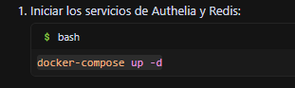

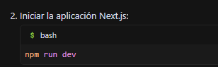
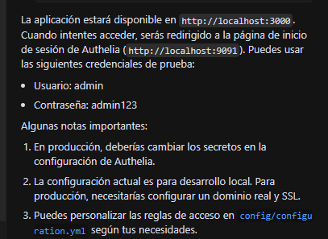

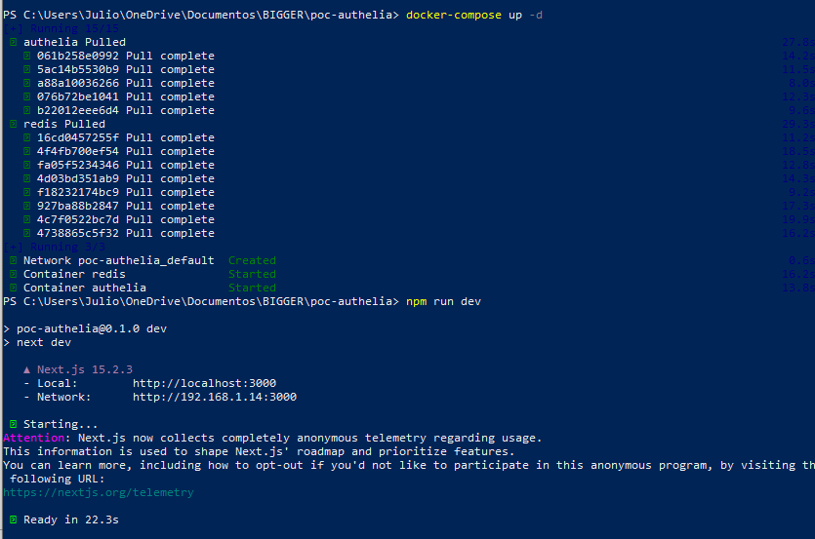

Problemas con Docker...
Parece que hay un problema persistente con Docker Desktop en Windows. Te sugiero los siguientes pasos para resolver el problema:
- Cierra completamente Docker Desktop:
- Click derecho en el ícono de Docker Desktop en la barra de tareas
- Selecciona "Quit Docker Desktop"
- Abre el Administrador de Tareas y asegúrate de que no haya procesos de Docker en ejecución
- Reinicia tu computadora
- Después del reinicio, abre Docker Desktop y espera hasta que el ícono muestre que está completamente iniciado (la ballena con check verde)
- Abre PowerShell como administrador y ejecuta estos comandos en orden:
powershell
Apply to docker-compo...
Run

Si después de estos pasos sigues teniendo problemas, podríamos:
- Verificar los logs de Docker Desktop
- Reinstalar Docker Desktop
- Considerar usar WSL2 para una mejor compatibilidad con Docker en Windows
¿Te gustaría intentar alguna de estas soluciones?

cd C:\Users\Julio\OneDrive\Documentos\BIGGER\poc-authelia
docker system prune -af
docker volume prune -f
docker-compose up -d

